St. Johann, den 25.04.2024

RSU GmbH stellt 21 neue Mitarbeitende ein

Selten war es am Münsterplatz 25 in Ulm so voll wie Anfang April, als sich die 21 neuen Mitarbeitenden bei einer eigens organisierten Einführungsveranstaltung mit der RSU GmbH vertraut machten. Die neuen Kolleginnen und Kollegen unterstützen ab sofort die Abteilungen IT, Buchhaltung, Marketing, Online-Marketing und Zweirad. „Die Einstellung von so vielen kompetenten Fachkräften auf einmal ist eine große Herausforderung, gleichzeitig aber auch eine riesige Chance. In den ersten Wochen liegt der Fokus der neuen Mitarbeitenden auf der Einarbeitung und der Integration ins RSU-Team. Wir wollen weiterhin ein starkes Wachstum erzielen und haben hierfür die Weichen entsprechend gestellt.”, so Geschäftsführer Sven Döbler.

Im Durchschnitt stellte das Unternehmen von Januar bis März 2024 etwa vier neue Mitarbeitende pro Monat ein. Doch auch bei diesem konstanten Wachstum waren 21 neue Team-Mitglieder auf einen Schlag ein großer Meilenstein, der nun ermöglicht, bestehende Projekte schneller umzusetzen und neue Projekte anzugehen.

Mit der wachsenden Zahl der Mitarbeitenden, die von rund 160 auf 180 gestiegen ist, wurde auch ein weiterer Standort in Ulm angemietet. Die Marketing- und die Personalabteilung werden ab sofort in der Kronengasse 14 zu finden sein.

Über die RSU GmbH
Die RSU GmbH aus St. Johann auf der Schwäbischen Alb ist ein stark wachsendes, mittelständisches E-Commerce-Unternehmen mit derzeit rund 180 Mitarbeitenden. Diese verteilen sich auf den Hauptsitz in St. Johann-Würtingen, einen weiteren Standort im Kreuzbühlweg, ein Büro in Bretten und drei Niederlassungen in Ulm. Bereits im Jahr 2002 legte Geschäftsführer Simon Reichenecker den Grundstein für die heutige RSU GmbH. Über das B2B-Onlineportal www.tyresystem.de bietet die RSU GmbH ihren Kunden kostenlos eine der einfachsten Lösungen für den Online-Reifenhandel am Markt. Gleichzeitig finden Privatkunden unter www.rsu.de neben einer großen Auswahl an günstigen Reifen, Felgen, RDKS, Schneeketten, Kompletträdern und Kfz-Teilen auch einen Online-Supermarkt mit Drogeriebereich sowie Produkte rund um den Tierbedarf. Mit der Schwestergesellschaft RSU Service GmbH betreibt Simon Reichenecker zusätzlich einen eigenen Kfz-Betrieb.

Bildmaterial:

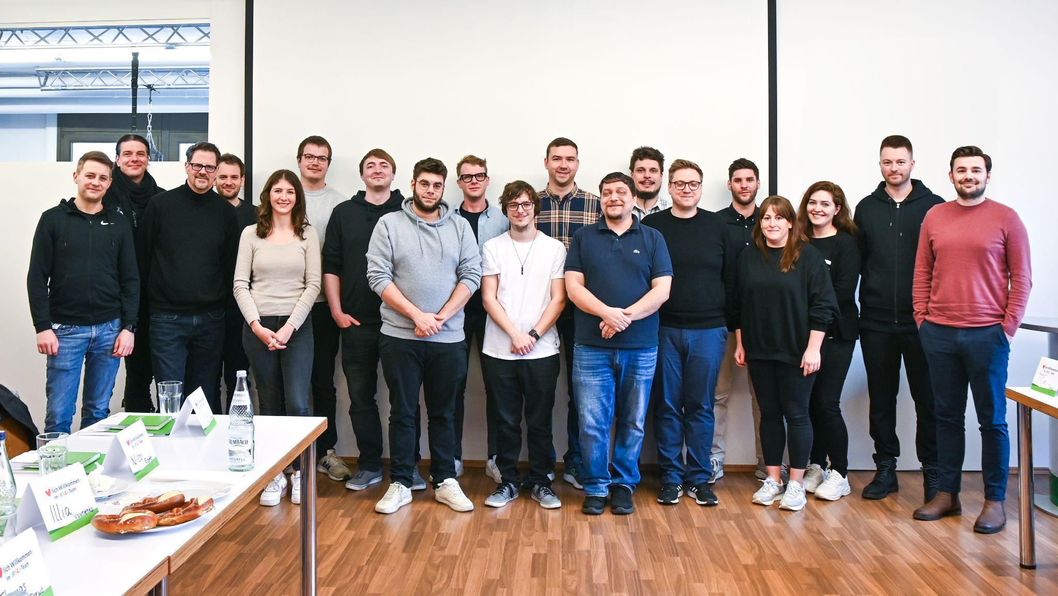 | Datei:  Titel: | rsu-neue-mitarbeitende-2024.jpg  Die „Neuen“: Felix Kämmerer, Manuel Kamenik, Markus Ehrmann, Silvester Denk, Anna Kölbel, Leo Viezens, Niko Richter, Thomas Drews, Niklas Debbrecht, Markus Kugler, Illia Vovnenko, Danny Auerhahn, Oliver Mahlke, Tobias Arendt, Tim Siegel, Sabrina Benzinger, Tanja Bemerl, Francisc Rusznyak und Anton Palic. Nicht abgebildet ist Anna-Lena Scheu, die ihre RSU-Karriere in St. Johann-Würtingen beginnt.

Kontakt:

Christine Kulgart
Öffentlichkeitsarbeit & Social Media
Telefon: 07122 / 82593 -676
E-Mail: christine.kulgart@rsu.de

